**REQUERIMENTO Nº_________________/2019**

**REQUEIRO À MESA**, após ouvido o Egrégio Plenário, na forma regimental, digne-se de oficiar à **Exma. Prefeita do Município de Tatuí**, **juntamente ao órgão competente** para que informe a esta Casa de Leis, através de certidão a aplicatibilidade do Art.9 da Lei Municipal n ° 5.257 de 06 de Junho de 2018.

**JUSTIFICATIVA**

Tenho recebido em meu gabinete, vários munícipes que estão muito insatisfeitos com o serviço de limpeza de propriedades particulares, visto que mesmo a administração notificando e aplicando a multa para a limpeza, nada esta sendo feito. Temos em nossa cidade diversos lotes onde seus proprietários não estão se importando com a saúde e segurança de seus vizinhos. Sabemos que a administração toma todas as atitudes perante a Lei, então requeiro as informações sobre a aplicatibilidade do Art.9 onde “Nos casos em que a situação do imóvel ofereça riscos à saúde ou à segurança pública fica autorizado o município a efetuar a limpeza, através do setor competente, independente de intimação ou multa, após parecer da vigilância sanitária, observando-se nesses casos o disposto no ARt. 7° desta Lei”.

**Sala das Sessões “Ver. Rafael Orsi Filho”, 26 de Março de 2019.**

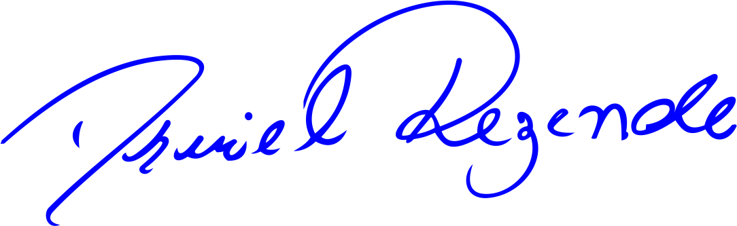

**DANIEL ALMEIDA REZENDE**

**Vereador**